Tietotekniikan tutkinto-ohjelma

Ohjelmointi 2

Harjoitustyö

TEKIJÄ: **Laura Siippainen ja Tiina Tuomisto**

ETB19SP

13.11.2019

Sisällys

1 Ohjelman yleiskuvaus 3

2 Käyttöohje 4

2.1 Ohjelman avaaminen 4

2.2 Uuden henkilön lisääminen 5

2.3 Työntekijän tietojen muokkaaminen 7

2.4 Työntekijän poistaminen 9

2.5 Työntekijöiden lajitteleminen aakkosjärjestykseen 10

2.6 Ohjelman sulkeminen 11

3 Tärkeimmät sovellukseen liittyvät tiedostot 12

4 Arvio työhön käytetystä ajasta 13

5 Itsearviointi 14

# Ohjelman yleiskuvaus

Teimme harjoitustyönä englanninkielisen sovelluksen, jolla voi pitää yllä yrityksen henkilöstön tietoja ja henkilön toimisuhteen tietoja. Sovellus pitää lokia kaikista tehdyistä toiminteista (kuka teki, mitä teki, milloin teki). Sovelluksen käyttäjän ei tarvitse kirjautua sovellukseen. Lokitiedot tallennetaan tekstitiedostoon selkokielisenä. Henkilöiden- ja toimisuhteiden tiedot tallennetaan yhteen XML- tiedostoon. Vaikka sovelluksen sulkee välillä, säilyy lokitiedot sekä henkilöiden- ja toimisuhteiden tiedot tallessa tiedostoissa.

Sovelluksessa henkilöistä tallennetaan tiedot:

* etunimet (Forenames)
* sukunimi (Surname)
* kutsumanimi (Calling Name)
* henkilötunnus (Social Security Number)
* kotiosoite (Home Address):
  + katuosoite (Address)
  + postinumero ja postitoimipaikka (Postal Code, City)

Toimisuhteesta tallennetaan tiedot:

* alkamispäivä (Job Start)
* päättymispäivä (Job End)
  + Työsuhteen jatkuessa (Continuing)
* nimike (Job Title)
* yksikkö (Job Department)

Käyttäjä pystyy muokkaamaan sovelluksessa kaikkia tietoja ja muutokset tallentuvat tiedostoon. Käyttäjä pystyy myös lisäämään sekä poistamaan tietoja. Tietoja poistettaessa sovellus kysyy käyttäjältä varmennuksen tietojen poistolle.

Sovellus varmentaa, että käyttäjän syöttämä henkilötunnus on oikeanlainen. Sovellus osaa ehdottaa postitoimipaikkaa syötetyn postinumeron perusteella. Ehdotukset luetaan aiemmin syötetyistä tiedoista. Kun sovellusta käytetään ensimmäisen kerran, tietoja ei tule ehdotuksiksi. Sovellus listaa henkilöt ja käyttäjä pystyy järjestämään henkilöt kutsumanimen (Calling Name), sukunimen (Surname) sekä nimikkeen (Job Title) perusteella nousevaan (a - z) ja laskevaan (z - a) aakkosjärjestykseen.

# Käyttöohje

Sovelluksella voit ylläpitää yrityksen henkilöstön tietoja ja henkilön toimisuhteen tietoja.

## Ohjelman avaaminen

* + Avaa ohjelma. Ohjelman auetessa ensimmäisen kerran työntekijätiedot ovat tyhjät.
  + **New-** painikkeella voit lisätä uuden työntekijän tiedot.
  + **Edit-** painikkeella voit muokata olemassa olevan työntekijän tietoja.
  + **Delete-** painikkeella voit poistaa työntekijän kokonaan.

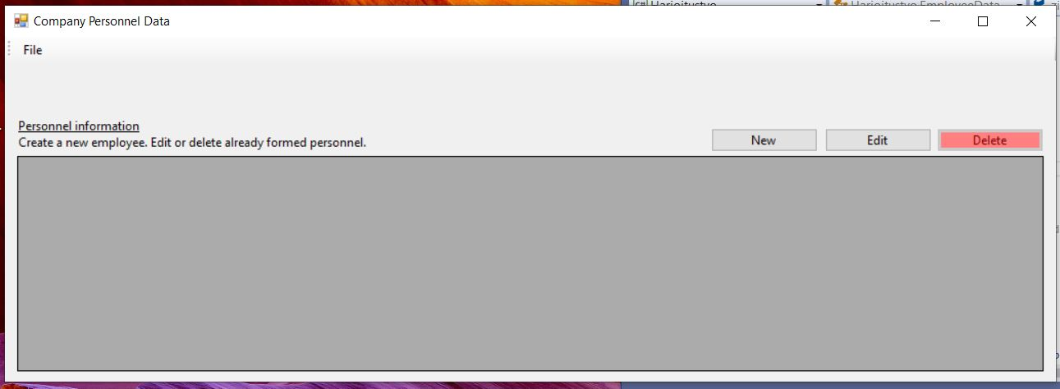

2.1. Näkymä ohjelman auetessa.

* Painikkeet **New**, **Edit** ja **Delete** löytyvät lisäksi alasvetovalikosta yläpalkista.
* Voit käyttää myös pikanäppäimiä **New (Ctrl+N)**, **Edit (Ctrl+O)** sekä **Delete (delete)**.

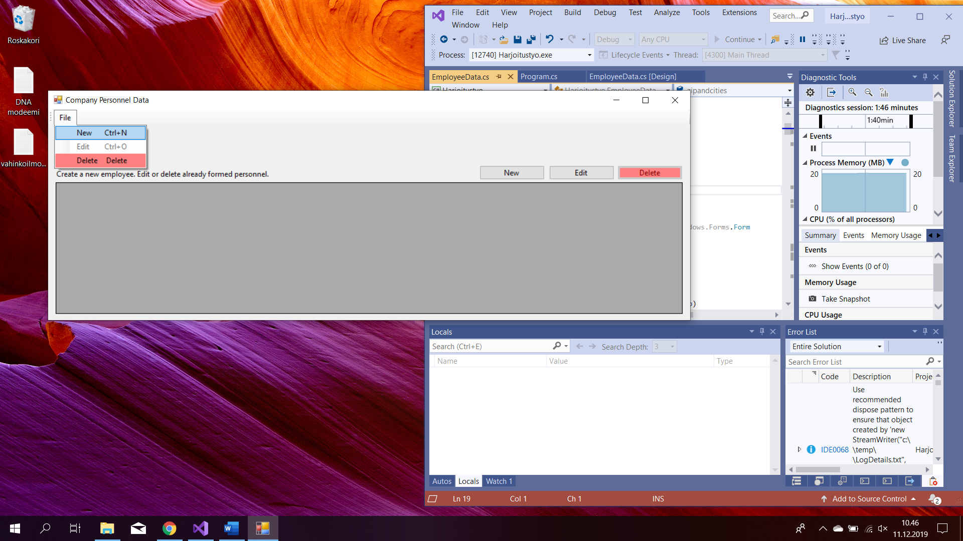

2.1. Alasvetovalikko aukeaa File -painikkeesta.

## Uuden henkilön lisääminen

* + Valitse **New**, kun haluat lisätä uuden työntekijän tiedot.
  + Seuraava ikkuna aukeaa näkymään. Et voi tallentaa tietoja, mikäli et ole täyttänyt mitään tietoja lomakkeeseen.
  + Henkilötunnus (Social Security Number) varmennetaan, joten se tulee olla oikean muotoinen. Sovellukseen voi kirjata vain suomalaisia henkilötunnuksia.
  + Toistaiseksi voimassa oleva työsuhde: Mikäli työsuhde jatkuu edelleen, voit jättää Job End -päivämäärän valitsematta ja valita Continuing.
  + Valitse **Save** (Tallenna), kun kaikki tiedot on täytetty.
  + Jos haluat syöttää useamman työntekijän tiedot peräkkäin, voit uudelleen täyttää lomakkeen. Tallenna tiedot jokaisen työntekijän jälkeen.
  + Kun haluat poistua, sulje ikkuna yläpalkista.

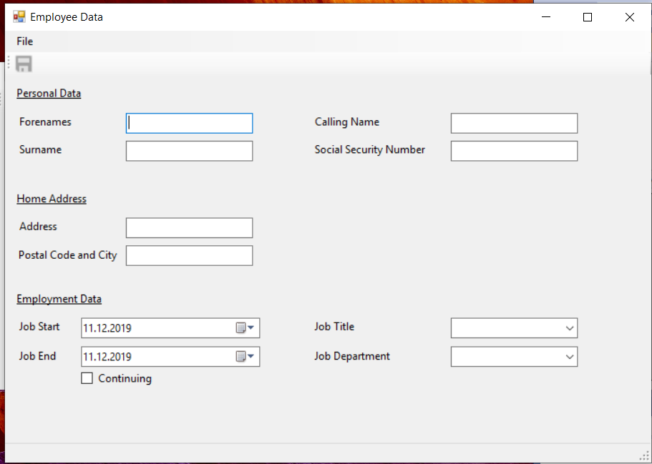

1.2. Uuden työntekijän lisääminen.

* Ikkunan sulkemisen jälkeen, tiedot tallentuvat sovelluksen etusivulla olevaan listaan.

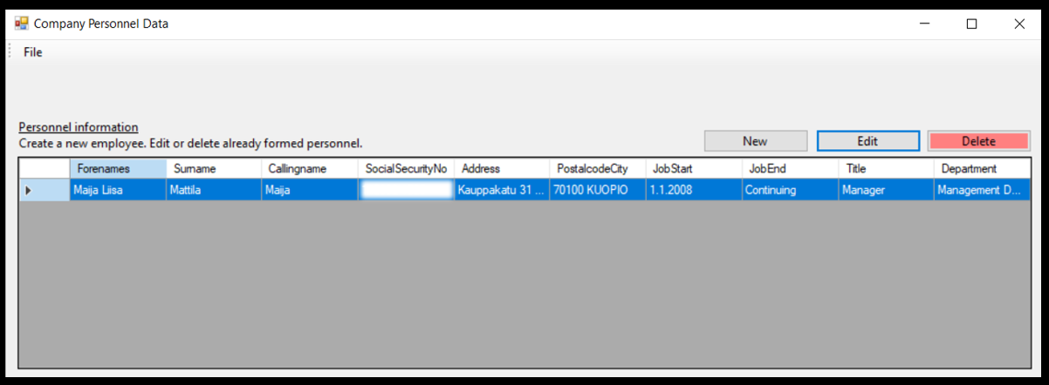

2.2. Näkymä yhden työntekijän tallentamisen jälkeen.

* Kun tallennat useita työntekijöitä, ne tulevat myös listaan näkyviin.

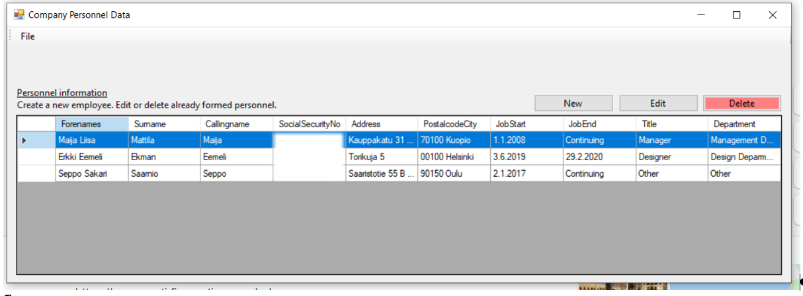

2.2. Näkymä useiden työntekijöiden tallentamisen jälkeen.

## Työntekijän tietojen muokkaaminen

* + Valitse työntekijä, jonka tietoja haluat muokata painamalla hiiren vasemmalla painikkeella haluttua työntekijää.
  + Valittu työntekijä näkyy sinisenä.
  + Valinnan jälkeen paina **Edit** (Muokkaa).

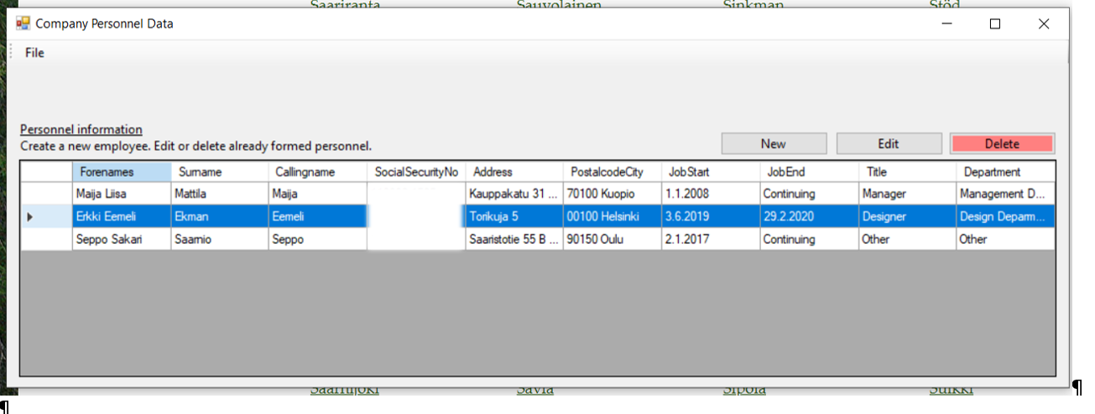

2.2. Ikkunalta valitaan työntekijä, jonka tietoja halutaan muokata.

* **Edit** – valinnan jälkeen avautuu seuraava ikkuna.
* Tietojen muokkaamisen jälkeen paina **Save** (Tallenna).

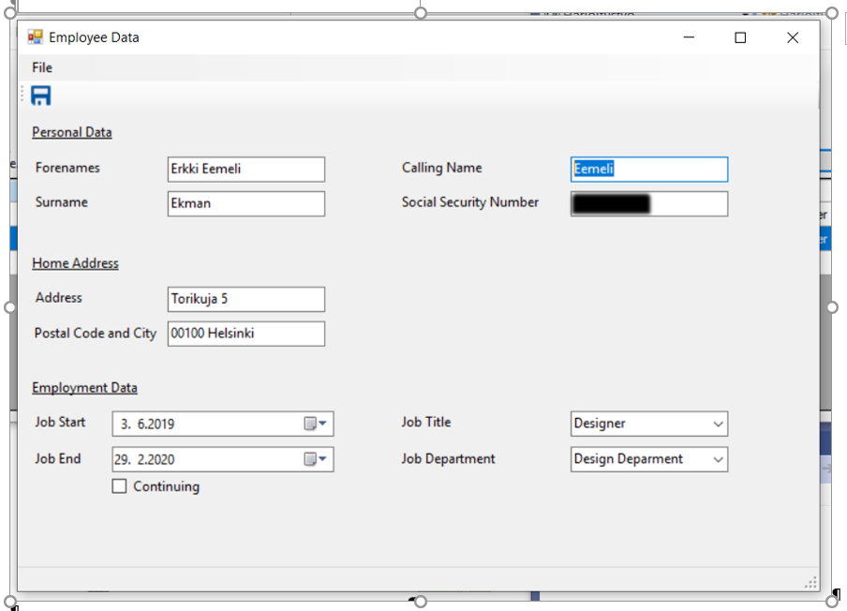

2.3. Edit ikkunalla muokataan tarvittavat tiedot.

* Muokatut tiedot tallentuvat listaan.

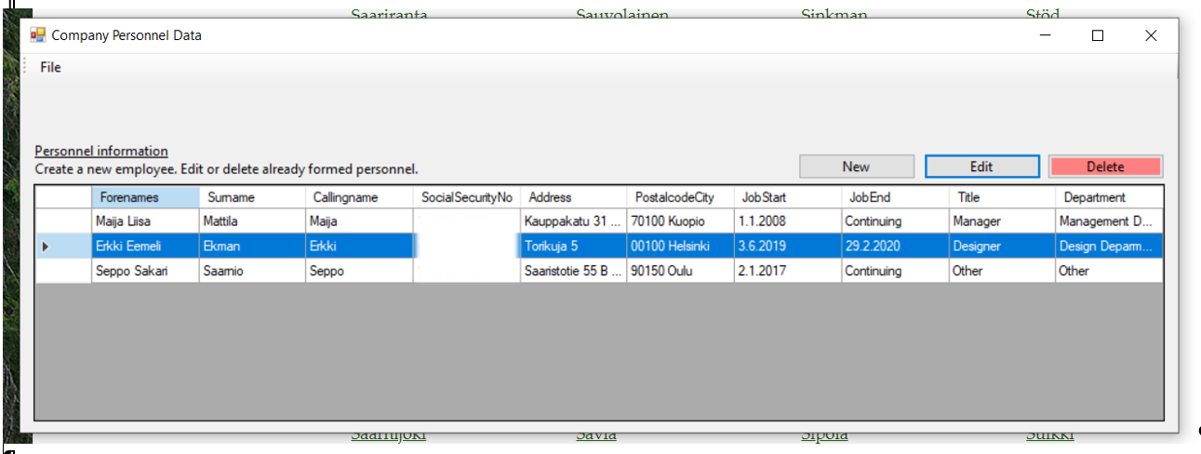

2.3. Näkymä työntekijän tietojen muokkaamisen jälkeen.

## Työntekijän poistaminen

* + Valitse työntekijä, jonka haluat poistaa painamalla hiiren vasemmalla painikkeella haluttua työntekijää.
  + Valitse **Delete** (Poista).
  + Sovellus varmistaa, haluatko varmasti poistaa tiedot. Jos haluat poistaa työntekijän, paina **Kyllä**. Jos et halua poistaa paina **Ei**.

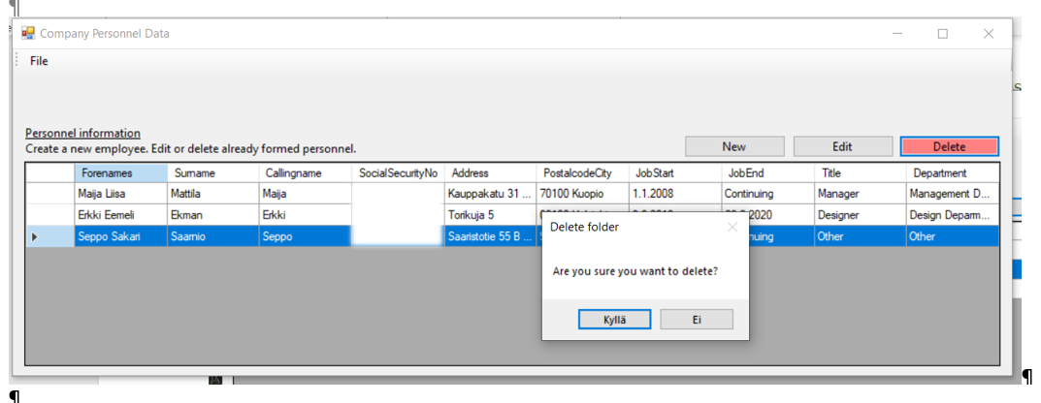

2.3. Näkymä työntekijää poistettaessa.

* **Kyllä** -valinnalla työntekijän tiedot poistuvat listasta.

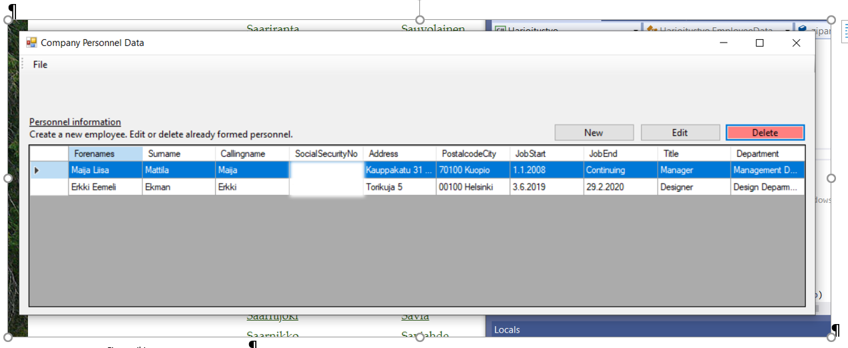

2.4. Näkymä työntekijän poistamisen jälkeen.

## Työntekijöiden lajitteleminen aakkosjärjestykseen

* + Työntekijät voi järjestää sukunimen (Surname), kutsumanimen (Callingname) tai nimikkeen (Title) perusteella nousevaan (a - z) ja laskevaan (z - a) aakkosjärjestykseen.
  + Paina yläpalkissa **Surname**, jos haluat järjestää sukunimen perusteella.
  + Paina **Callingname**, jos haluat järjestää kutsumanimen perusteella.
  + Paina **Title**, jos haluat järjestää nimikkeen perusteella.

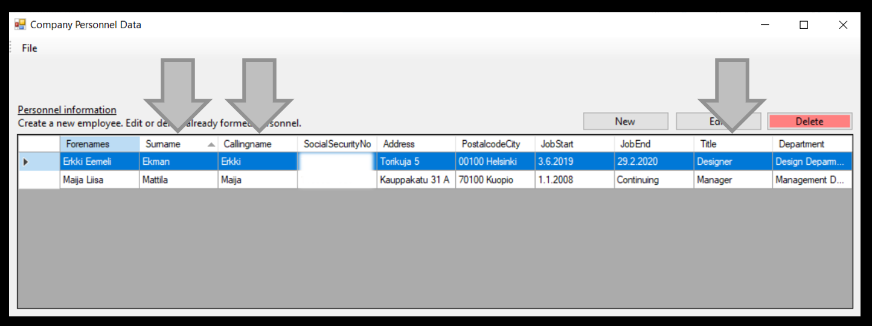

2.5. Yläpalkista painamalla työntekijät on mahdollista järjestellä.

## Ohjelman sulkeminen

* + Sovelluksen sulkeutuessa tiedot jäävät talteen.
  + Sulje ohjelma yläpalkista.
  + Valitse ei, jos et halua sulkea ohjelmaa.
  + Valitse kyllä, jos haluat sulkea ohjelman.

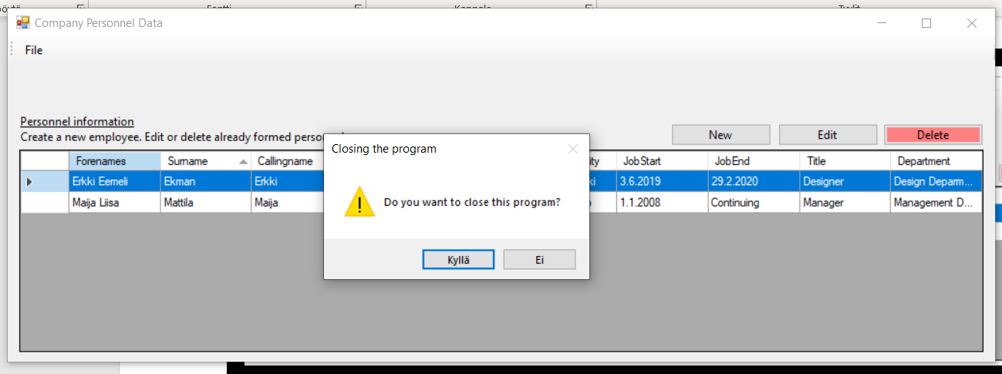

2.6. Näkymä ohjelmaa sulkiessa.

# Tärkeimmät sovellukseen liittyvät tiedostot

Sovellukseen liittyy oleellisesti kaksi eri tiedostoa. Yrityksen henkilöstön tiedot ja henkilön toimisuhteen tiedot ovat omana tiedostonaan ja käyttäjän lokitiedot omanaan.

Sovelluksen avautuessa ensimmäisen kerran, käyttäjällä ei ole vielä yhtään tiedostoa sovellukseen liittyen. Kun käyttäjä avaa ohjelman, lisää ensimmäisen henkilön tiedot ja tallentaa ne, työntekijän tiedot kirjoitetaan ja tallennetaan XML-tiedostoon. Tiedostopolkuna C:\temp\Personnel.xml. Tiedot kirjoitetaan aina uuden työntekijän tietojen lisäyksessä tiedoston loppuun. Mikäli tietoja poistetaan, ne poistuvat tiedostosta. Mikäli käyttäjä on poistanut sovelluksesta kaikkien henkilöiden tiedot, tiedosto poistuu tietokoneelta. Jos tiedostossa on tallennettuna henkilöitä ja sovellus suljetaan ja käynnistetään uudelleen, vanhat tiedot säilyvät sovelluksessa ja tiedostossa.

Sovellus pitää lokia kaikista käyttäjän tekemistä toimenpiteistä (kuka teki, mitä teki, milloin teki). Käyttäjän ei erikseen tarvitse kirjautua sovellukseen. Lokitieto tiedosto tallennetaan ensimmäisen kerran, kun käyttäjä syöttää ja tallentaa ensimmäisen henkilön tiedot. Tiedosto tallennetaan txt-tiedostona. Tiedostopolkuna C:\temp\LogDetails.txt. Lokitiedot kirjoitetaan muodossa: tekijä, päivämäärä ja aika ja tehty toimenpide. Tekijä saadaan tallennettua koodissa username – ja päivämäärä DateTime.Now -toiminnolla. Tehty toimenpide tallennetaan sen mukaan, mitä käyttäjä on tehnyt. Lokitiedoista selviää, kun uusi henkilö tallennetaan, henkilö poistetaan tai henkilön tietoja muokataan ja tallennetaan. Lokitiedot on tallennettu selkokielisenä. Kun sovellus suljetaan ja avataan uudelleen, säilyvät vanhat lokitiedot tiedostossa ennallaan.

# Arvio työhön käytetystä ajasta

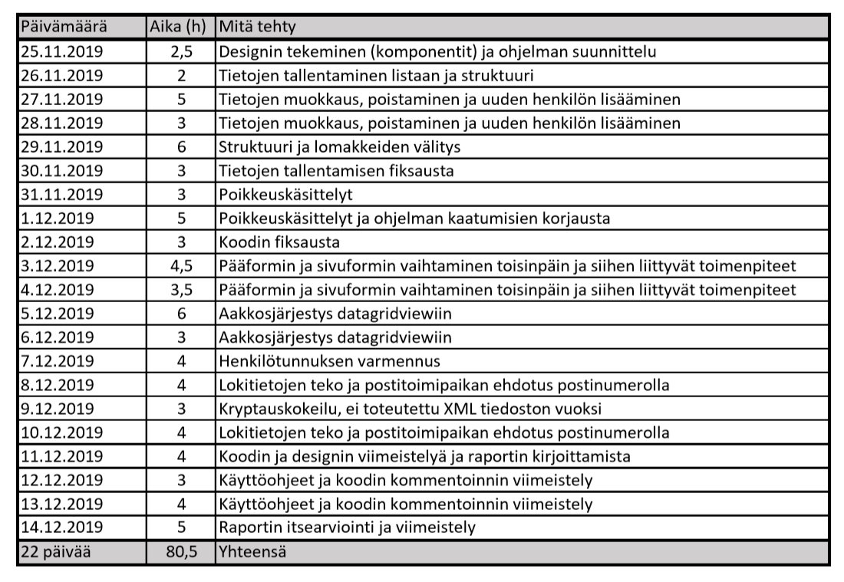

# Itsearviointi

Harjoitustyössä onnistuin ihan hyvin, tosin koodissa oli joitakin kohtia, jotka olisi voinut tehdä järkevämmällä tavalla. Esimerkiksi henkilötietojen tallentamista olisi voinut muuttaa järkevämmäksi, koska nyt siinä on toistoa. Koodin rakenne olisi myös voinut olla selkeämpi luettavuuden kannalta. Harjoitustyön aikana esiintyi myös ongelmia, mutta pääasiassa ne saatiin aina ratkaistua nopeasti debuggerin ja tiedonhaun avulla. Tietoa piti etsiä paljon XML:ään liittyen, mikä hidasti työntekoa, koska monet ongelmat liittyivät sen käyttöön. Tosin tiedonhaku opetti paljon XML:n ominaisuuksista ja ongelmien ratkaiseminen edesauttoi ymmärrystäni ohjelmantoiminnasta. Mielestäni siis onnistuin ihan hyvin ongelmien ratkaisussa ja ohjelman toiminnan korjauksissa.

Mielestäni onnistuimme myös korjaamaan ohjelman Design:n käyttäjäystävällisemmäksi ja lisäämään siihen ominaisuuksia, kuten pikanäppäimet käytön nopeuttamiseksi. Mielestäni saimme ohjelman toiminnasta varsin hyvän myös käyttäjän kannalta. Lisätoimintoina oli esimerkiksi, lomakkeen sulkemisen yhteydessä ilmestyvä viesti-ikkuna, jotta asiakas ei vahingossa sulje päälomaketta. Vastaavasti ohjelma varmistaa käyttäjältä halutaanko henkilötietojensyöttö-lomake sulkea, jos työntekijään liittyviä tietoja on muutettu tai on luotu uutta työntekijää, mutta tietoja ei ole tallennettu. Tämä mielestäni myös parantaa ohjelman toimintaa käyttäjän näkökulmasta. Mielestäni onnistuimme myös siinä, että käyttäjä voi käyttää samaa henkilötietojensyöttö-lomaketta useiden työntekijöiden kirjaamiseen tiedostoon eli käyttäjän ei tarvitse sulkea ensin henkilötietojensyöttö-lomaketta ja painaa uudestaan esimerkiksi buttonia uuden henkilön luomiseksi. Käyttäjä saa myös tiedon siitä, kun tallennus on onnistunut ja tallennuksen yhteydessä kentät tyhjentyvät, jotta käyttäjä voi syöttää uuden työntekijän tiedot. Pääasiassa onnistuin mielestäni siis ihan hyvin, mutta tiettyjä asioita olisi voinut ratkaista loogisemmin.

Opin opintojakson aikana paljon. Mielestäni sisäistin pääasiassa opintojakson osaamistavoitteet, mutta harjoittelua vaatii vielä useiden formien välitys sekä XML:n ja JSON:n käyttö. JSON:n käyttö jäi minulla vähäiseksi, joten erityisesti sen osaamista olisi hyvä harjoitella enemmän. Myös XML:ää olisi hyvä harjoitella, koska siinä oli paljon ominaisuuksia, esimerkiksi node:t. Harjoittelua vaatii myös vielä poikkeusten käsittelyssä käytettävä kokeilulohkon käyttö.